**Лабораторная работа 19**

**Задание (часть 1):**

Добавьте новую информацию в область итогов кассового журнала. Ниже остатка по кассе должны отображаться итоги по движению денежных средств за текущий месяц. Автоматически обновляться эта информация должна в тех же случаях, что и текущий остаток по кассе.

**Задание (часть 2):**

При оформлении документов пользователи могут вводить несколько строк с одинаковым товаром. Выясните, насколько это критично для алгоритмов проведения Поступления и Реализации. При необходимости доработайте алгоритмы и устраните проблемы.

**Ход выполнения работы часть 1:**

**Код:**

&НаСервере

Процедура ОбновитьИтогиНаСервере()

ОстаткиИOбороты = Массив(3);

ОстаткиИОбороты[0] = РегистрыНакопления.ОстатокВКассе.Остатки().Итог("ОбщаяСумма");

ОстаткиИОбороты[1] = РегистрыНакопления.ОстатокВКассе.Обороты(НачалоМесяца(ТекущаяДата()),КонецМесяца(ТекущаяДата())).Итог("ОбщаяСуммаПриход");

ОстаткиИОбороты[2] = РегистрыНакопления.ОстатокВКассе.Обороты(НачалоМесяца(ТекущаяДата()),КонецМесяца(ТекущаяДата())).Итог("ОбщаяСуммаРасход");

Итог = ОстаткиИОбороты[0];

Приход = Новый ФорматированнаяСтрока("+" + ОстаткиИОбороты[1], , WebЦвета.Зеленый);

Расход = Новый ФорматированнаяСтрока("-" + ОстаткиИОбороты[2], ,WebЦвета.Красный);

ТекущийМесяц = Новый ФорматированнаяСтрока(Формат(ТекущаяДата(), "ДФ='MMMM yyyy'") + ": ");

Обороты = Новый ФорматированнаяСтрока(ТекущийМесяц, Приход, Новый ФорматированнаяСтрока(" / "), Расход);

КонецПроцедуры

&НаКлиенте

Процедура ОбновитьИтоги()

ОбновитьИтогиНаСервере();

КонецПроцедуры

**Результат**

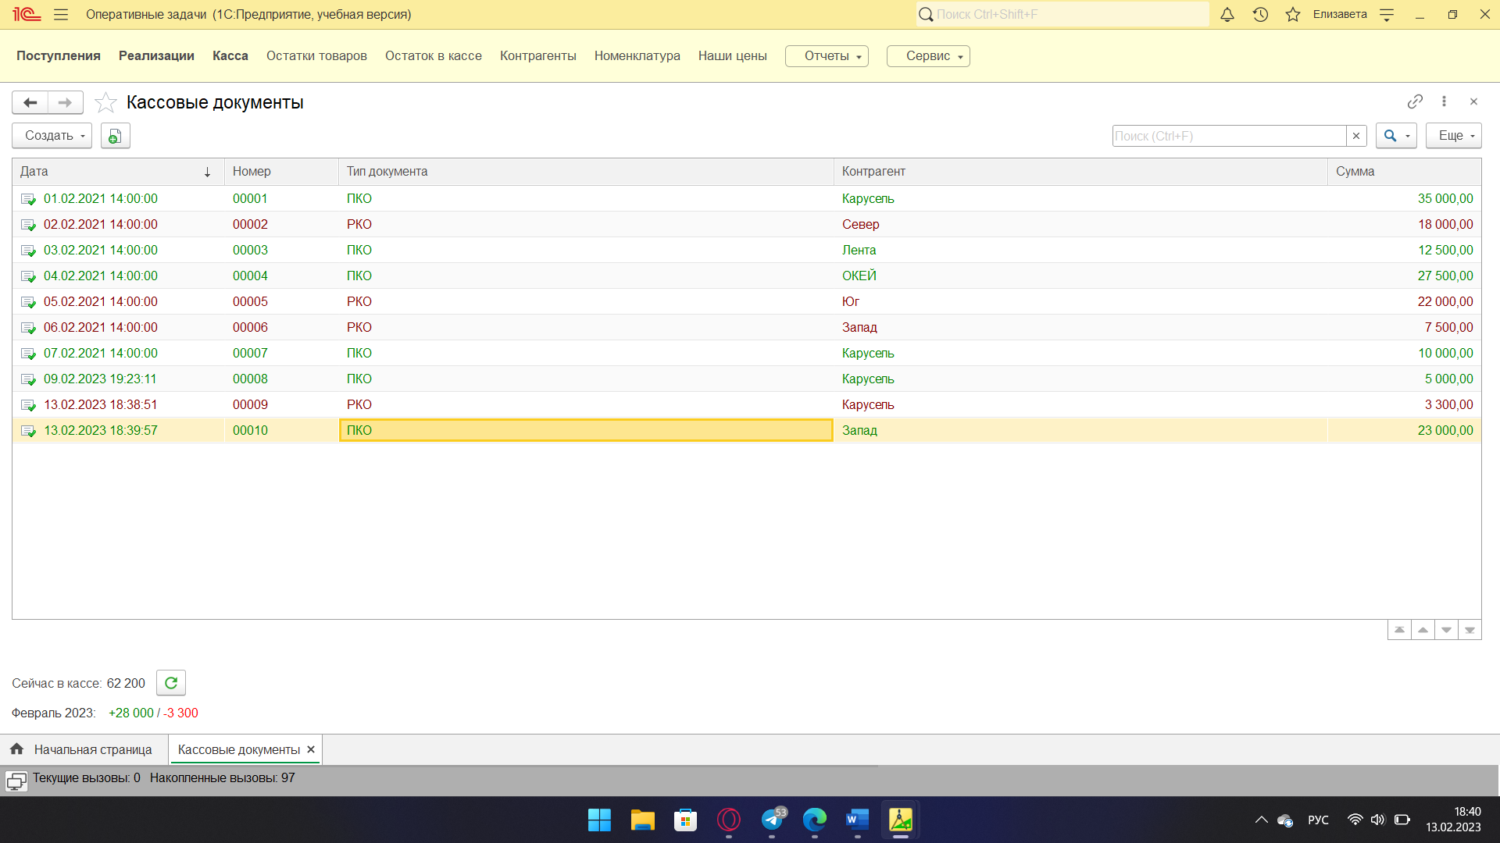

**Ход выполнения работы часть 2:**

**Код:**

&НаКлиенте

Процедура ПередЗаписью(Отказ, ПараметрыЗаписи)

Объект.ОбщаяСумма = Объект.Товары.Итог("Сумма");

Для Каждого Строка Из Объект.Товары Цикл

Для Каждого Строка2 Из Объект.Товары Цикл

Если Строка.НомерСтроки <> Строка2.НомерСтроки Тогда

Если Строка.Номенклатура = Строка2.Номенклатура Тогда

Строка.Количество = Строка.Количество + Строка2.Количество;

Строка.Сумма = Строка.Количество * Строка.Цена;

Объект.Товары.Удалить(Строка2)

КонецЕсли

КонецЕсли

КонецЦикла

КонецЦикла;

КонецПроцедуры

**Результат:**

До записи

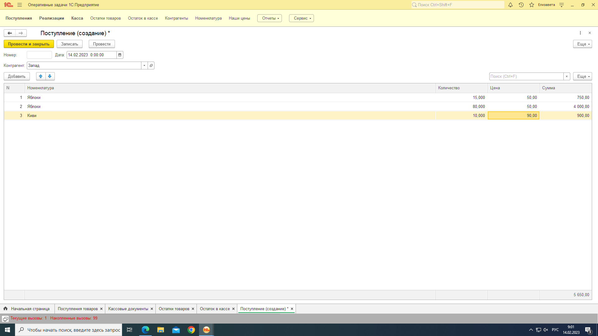

После записи

